新卓越项目请求规范

|  |  |
| --- | --- |
|  | **内容** |
| **请求方式** | Get或Post |
| **请求字段** | 主机地址/项目名/请求字段 |
| **请求内容** | JSON格式内容 |
| 主机地址：123.206.204.163:2333（公网地址，支持跨域访问） | |

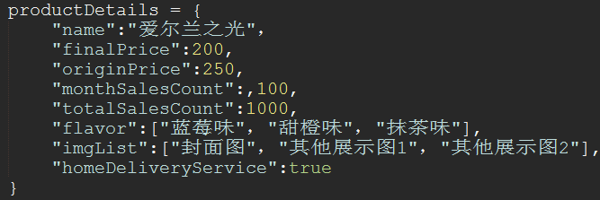举个栗子：

|  |  |  |
| --- | --- | --- |
| 蛋糕项目 | **内容** | **备注** |
| **请求方式** | Get | 无 |
| **请求字段** | cake/product-details/{{商品id}} | 蛋糕的基本信息 |
| **请求内容** | JSON（如下图） | 蛋糕名称、价格、口味、销量、图片 地址等 |

注：大家到时候发给我的时候这些JSON以文件的形式发给我，不要粘贴在文档里，不然我处理起来很费劲。

**说明：**因为只是模拟数据，而且我对后台的了解有限，暂时只能做这么多，更复杂的比如异常处理，错误码可以之后再考虑，先在理想情况下开发。

**建议：**大家可以把这些数据先放到自己的网页内，自己把**渲染DOM结构的代码**（这部分代码才是最麻烦的）写出来，到时候直接切换数据源就可以。